**PERNYATAAN ORIGINALITAS DAN PUBLIKASI**

Saya yang bertanda tangan dibawah ini,

Nama : Alief Ahmad Azies

NPM : 50417491

Judul PI : PEMBUATAN APLIKASI PUSAT INFORMASI SUKARELAWAN DENGAN MENGGUNAKAN BAHASA KOTLIN BERBASIS ANDROID

Tanggal Sidang : -

Tanggal Lulus : -

Menyatakan bahwa tulisan ini adalah merupakan hasil karya saya sendiri dan dapat dipuublikasikan sepenuhnya oleh Universitas Gunadarma. Segala kutipan dalam bentuk apapun telah mengikuti kaidah dan etika yang berlaku. Mengenai isi dan tulisan adalah merupakan tanggung jawab penulis, bukan Universitas Gunadarma.

Demikian ini dibuat dengan sebenarnya dan dengan penuh kesadaran

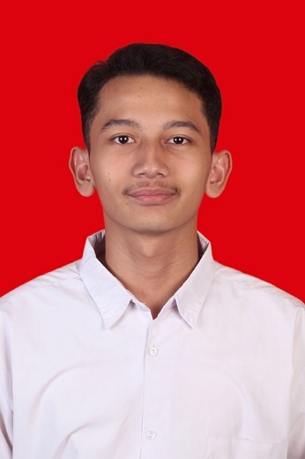

Bekasi, … 2020

(Alief Ahmad Azies)